Releasenotes

Version 1.0

TeamSplitter

**Vorlesung:** Softwarequalität

**Dozent:** Christian Hertneck

**Kurs:** TINF2015

**Mitglieder:**

Yvette Labastille

William Riyadi

Marcel Vollmer

2018

Versionshistorie

|  |  |  |  |
| --- | --- | --- | --- |
| **Datum** | **Version** | **Bearbeiter** | **Änderungen** |
| 14.05.2018 | 0.1 | Yvette Labastille | Erstellung des Dokuments |
| 14.05.2018 | 0.2 | Yvette Labastille, William Riyadi | Produktbeschreibung hinzugefügt |
| 15.05.2018 | 0.3 | Marcel Vollmer | Technische Funktionsweise hinzugefügt |
| 15.05.2018 | 0.4 | Yvette Labastille | Layout vereinheitlicht, Rechtschreibkorrektur |
| 17.05.2018 | 1.0 | alle | finalisiert |

Inhalt

1. Produktbeschreibung 3

2. Technische Funktionsweise 4

3. Testergebnisse 5

4. Einschränkungen 5

1. Produktbeschreibung

Dieses Dokument beinhaltet die Releasenotes zum Produkt „Kontaktsplitter“. Es beinhaltet grundlegende Informationen zum Produkt sowie die umgesetzten Funktionalitäten des ersten Sprints.

* 1. Über das Produkt

Das Produkt „Kontaktsplitter“ vom Team „TeamSplitter“ ist im Rahmen der Vorlesung Softwarequalität an der DHBW Stuttgart Campus Horb entstanden. Es basiert auf Java und schließt an ein bestehendes CRM-System an. Es bietet die Möglichkeit, aus Kontaktdaten eine individualisierte Briefanrede zu erstellen. Die aktuelle Version ist 1.0.0.

* 1. Funktionalitäten

Im Folgenden werden die einzelnen Funktionalitäten des Produkts „Kontaktsplitter“ aufgelistet:

* Ein Sachbearbeiter kann die Daten eines Kunden eingeben. Daraus wird dann eine passende Briefanrede generiert.
* Das Produkt splittet die Kontaktdaten des Kunden in seine Bestandteile und zeigt diese in einer Benutzeroberfläche an.
* Ein Sachbearbeiter kann ein Geschlecht angeben, sodass die Briefanrede individualisiert werden kann.
* Ein Sachbearbeiter kann Bestandteile der Briefanrede einzeln bearbeiten, um so Angaben nach dem Splitten anpassen zu können.
* Ein Sachbearbeiter kann neue Titel per Lernfunktion hinzufügen, sodass dieser Titel bei fortfolgender Verarbeitung erkannt wird.
* Ein Sachbearbeiter wird bei einer Fehleingabe benachrichtigt. Ihm wird der Fehler aufgezeigt, mit der Bitte, diesen zu korrigieren.

1. Technische Funktionsweise

Im Folgenden werden die Funktionsweise und die Benutzeroberfläche erläutert:

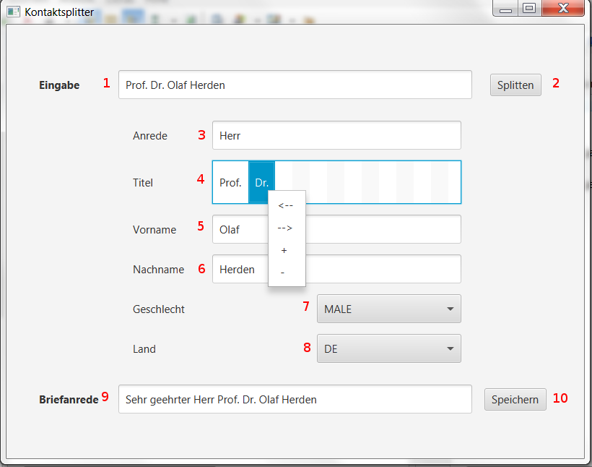

1. Hier wird der Text eingegeben. Nach Betätigen der Enter-Taste, der Tab-Taste oder des „Splitten“-Buttons (2) wird der Eingabestring in seine Bestandteile gesplittet und das Ergebnis in den Feldern 3 – 9 angezeigt.
2. Der „Splitten“-Button löst das Splitten des Eingabestrings aus (siehe 1.)
3. Hier wird die Anrede angezeigt. Sie kann nicht editiert werden, sondern wird bei Änderungen automatisch passend zum Land und zum Geschlecht generiert.
4. Hier wird eine Liste der erkannten Titel angezeigt. Jeder Titel kann durch Doppelklick editiert werden. Änderungen werden durch Betätigen der Enter-Taste übernommen. Durch einen Rechtsklick öffnet sich ein Menü mit weiteren Optionen:
   1. <-- verschiebt den gewählten Titel nach links
   2. --> verschiebt den gewählten Titel nach rechts
   3. + öffnet ein Fenster zum Hinzufügen eines neuen Titels
   4. – entfernt den gewählten Titel aus der Liste

Bei einer Änderung werden die Anrede und die Briefanrede neu generiert.

1. Hier wird der Vorname angezeigt und kann editiert werden. Bei einer Änderung werden die Anrede und die Briefanrede neu generiert.
2. Hier wird der Nachname angezeigt und kann editiert werden. Bei einer Änderung werden die Anrede und die Briefanrede neu generiert.
3. Das Geschlecht wird in einer Dropdown-Liste angezeigt und kann neu gewählt werden. Bei einer Änderung werden die Anrede und die Briefanrede neu generiert. Wenn kein Geschlecht erkannt werden kann, wird als Default-Wert „None“ gesetzt.
4. Das Land wird in einer Dropdown-Liste angezeigt und kann neu gewählt werden. Bei einer Änderung werden die Anrede und die Briefanrede neu generiert. Wenn kein Land erkannt werden kann, wird als Default-Wert „DE“ gesetzt.
5. Hier wird die generierte Briefanrede angezeigt und kann editiert werden. Durch Betätigen der Enter-Taste oder des „Speichern“-Buttons (10) wird der Kontakt in einer XML-Datei (data/kontakte.xml) gespeichert.
6. Der „Speichern“-Button löst das Speichern des Kontaktes aus (siehe 9.)

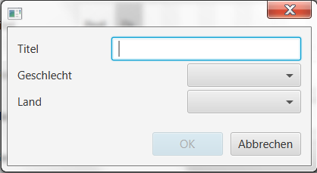Im folgenden Bild ist das Fenster zum Anlegen eines neuen Titels dargestellt. Im Titel-Feld wird der Wert des neuen Titels eingegeben. In den Dropdown-Listen für Geschlecht und Land können diese optional als Metainformationen für den Titel ausgewählt und mitgegeben werden. Falls möglich, wird dadurch die passende Anrede und Grußformel generiert (z.B. [Professor, Male, DE] oder [Professorin, FEMALE, DE] lässt Rückschlüsse zu). Ein noch nicht vorhandener Titel wird in data/titel.xml persistiert und zukünftig erkannt.

1. Testergebnisse

Die Ergebnisse der Tests sind in der „Testergebnisse.txt“-Datei gespeichert.

1. Einschränkungen

Die aktuelle Anzahl der Titel in der titel.xml ist beschränkt und kann vom Kunden individuell erweitert werden.

Unterstützte Sprachen sind Deutsch (DE) und Englisch (EN). Die Anwendung ist so designt, dass weitere Sprachen unkompliziert ergänzt werden können. Dazu muss lediglich das AnredeRepository, das GrussformelRepository und der Enum Land erweitert werden.